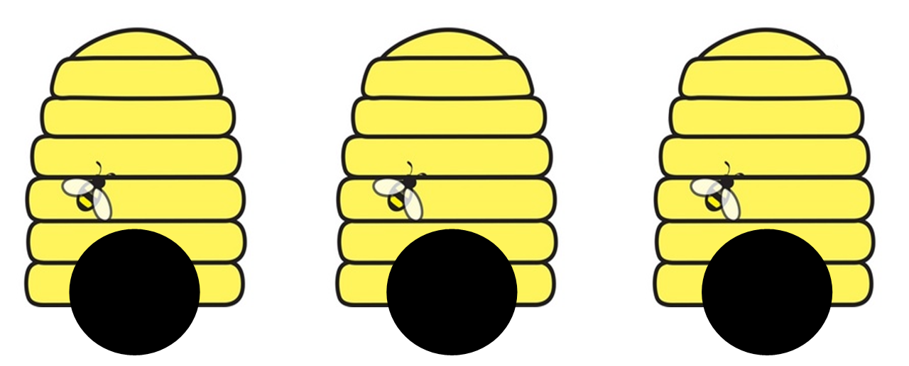

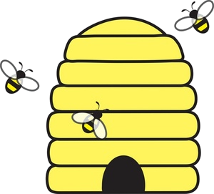

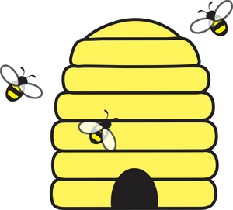

Игра «Улей»
Автор: Матыкина И.А.

Цель: закреплять умение определять место звука в слове, развивать мелкую моторику.

Подготовка к игре.
Распечатать ульи (см. Приложение 1), сделать прорези, как показано на фотографии (рис.1), вырезать пчелок (см.Приложение 2).

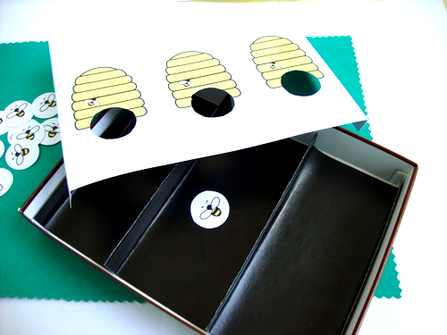
Рис. 1

Ход игры (на примере звука Р)
Взрослый произносит одно слово, ребенок определяет место заданного звука в слове и помещает пчелу в один из ульев.
Слова: кран, подарок, раковина, загар, корзина, сахар, рынок, рысь, мусор, карта.

Приложение 1

Приложение 2

Приложение 2

Материалы сайтов:
Пчела http://www.clker.com/clipart-11588.html
Улей http://www.acclaimclipart.com/free_clipart_images/beehive_with_honey_bees_swarming_about_0071-0812-2316-5952_SMU.jpg

